W dniu 30 sierpnia 2022 r. w Gminnym Centrum Kultury, Wójt Gminy Gródek Wiesław Kulesza spotkał się z uczestnikami projektu pn. „Wsparcie dzieci z rodzin pegeerowskich w rozwoju cyfrowym – Granty PPGR”. Celem Projektu, realizowanego przez Gminę Gródek, jest wsparcie dzieci i wnuków byłych pracowników PGR w rozwoju cyfrowym poprzez zapewnienie im sprzętu komputerowego oraz dostępu do Internetu. Projekt realizowany jest w ramach Programu Operacyjnego Polska Cyfrowa na lata 2014-2020, Oś Priorytetowa V, Rozwój cyfrowy JST oraz wzmocnienie cyfrowej odporności na zagrożenia REACT-EU, działanie 5.1 Rozwój cyfrowy JST oraz wzmocnienie cyfrowej odporności na zagrożenia. W wyniku przeprowadzonego naboru, do udziału w Projekcie zakwalifikowano 65 uczniów z terenu gminy Gródek. Na realizację projektu Gmina Gródek otrzymała 163.500,00 zł. Środki te zostały przeznaczone na zakup 65 laptopów z oprogramowaniem wraz z torbami i myszkami optycznymi. Wydatek w całości sfinansowany został ze środków Unii Europejskiej - Europejskiego Funduszu Rozwoju Regionalnego - Program Operacyjny Polska Cyfrowa na lata 2014 – 2020, działanie REACT-EU. Wójt Gminy Wiesław Kulesza podczas spotkania z uczestnikami Projektu przekazując im na własność zakupiony sprzęt komputerowy, życzył uczniom sukcesów w zdobywaniu wiedzy i kolejnych umiejętności w nowym roku szkolnym, wyrażając jednocześnie nadzieję, że przekazany sprzęt przysłuży się do osiągnięcia jeszcze lepszych wyników w nauce.
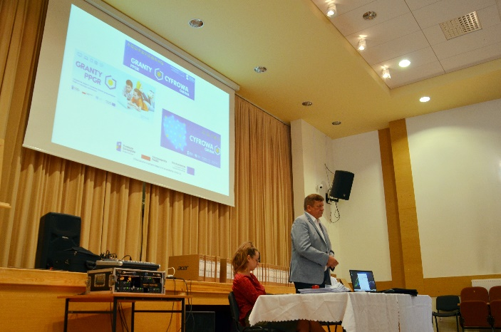 |  | 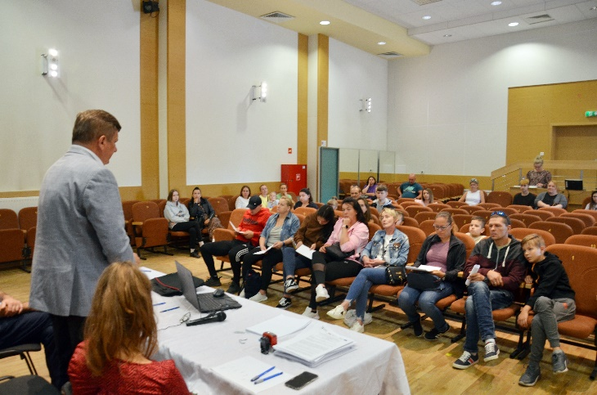
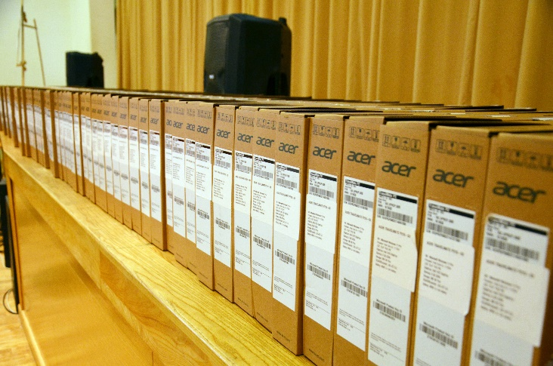 |  | 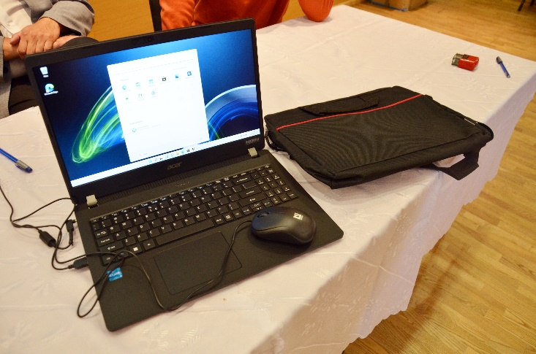
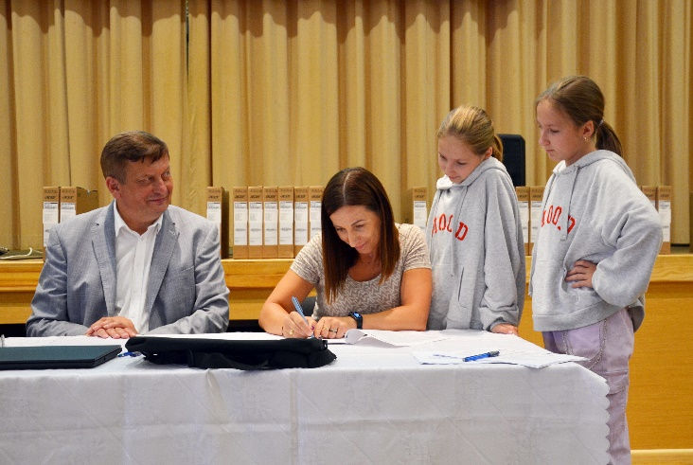
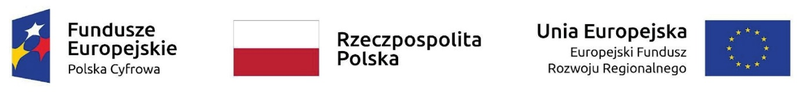
Sfinansowano w ramach reakcji Unii na pandemię COVID-19

